**1. Giới thiệu**

**1.1 Mục đích**

Tài liệu này mô tả chi tiết các yêu cầu phần mềm cho hệ thống website đọc truyện online. Hệ thống hỗ trợ ba loại người dùng: Độc giả, Tác giả, và Admin.

**1.2 Phạm vi**

Website cung cấp nền tảng cho:

Người dùng đọc và tìm kiếm truyện (miễn phí hoặc trả phí).

Tác giả đăng tải truyện, quản lý chương, và khóa chương VIP.

Admin kiểm duyệt nội dung, quản lý người dùng và hệ thống.

**2. Mô tả tổng quan hệ thống**

**2.1 Các loại người dùng**

Độc giả: người đăng ký tài khoản để đọc truyện, mua chương VIP, nạp tiền.

Tác giả: người viết và đăng truyện, quản lý truyện và chương.

Admin: quản trị viên hệ thống, duyệt truyện và quản lý dữ liệu.

**3. Yêu cầu chức năng**

**3.1. Chức năng dành cho Độc giả**

**Đăng ký/Đăng nhập tài khoản**

Mô tả: Người dùng tạo tài khoản mới hoặc đăng nhập bằng email/số điện thoại/mạng xã hội.

Input: Thông tin đăng ký (tên, email, mật khẩu).

Output: Tài khoản được tạo và thông báo đăng nhập thành công.

**Xem danh sách truyện**

Mô tả: Độc giả có thể xem danh sách truyện mới nhất, truyện hot, truyện theo thể loại.

Input: Yêu cầu từ menu/trang chủ.

Output: Hiển thị danh sách truyện.

**Tìm kiếm truyện**

Mô tả: Cho phép tìm kiếm theo tên truyện, tên tác giả, hoặc từ khóa.

Input: Từ khóa tìm kiếm.

Output: Kết quả tìm kiếm hiển thị danh sách truyện phù hợp.

**Đọc truyện miễn phí**

Mô tả: Độc giả có thể đọc các chương miễn phí của truyện.

Input: Lựa chọn truyện, chọn chương.

Output: Hiển thị nội dung chương.

**Mua chương VIP**

Mô tả: Độc giả dùng xu/coin để mở khóa chương VIP.

Input: Nút “Mua chương” và xác nhận thanh toán.

Output: Chương được mở khóa để đọc.

**Nạp tiền (mua coin/xu)**

Mô tả: Độc giả có thể nạp tiền qua thẻ cào, ví điện tử, ngân hàng.

Input: Thông tin giao dịch.

Output: Số xu được cộng vào tài khoản.

**Quản lý tài khoản cá nhân**

Mô tả: Người dùng chỉnh sửa thông tin cá nhân, đổi mật khẩu.

Input: Form cập nhật.

Output: Cập nhật thành công.

**3.2. Chức năng dành cho Tác giả**

**Đăng ký/Đăng nhập tài khoản tác giả**

Mô tả: Người dùng chọn trở thành tác giả, cung cấp thêm thông tin xác minh.

**Đăng truyện mới**

Mô tả: Tác giả đăng truyện với thông tin (tên truyện, mô tả, thể loại, ảnh bìa).

Input: Form nhập dữ liệu.

Output: Truyện ở trạng thái “chờ duyệt” từ admin.

**Quản lý truyện**

Mô tả: Xem danh sách truyện của mình, chỉnh sửa thông tin truyện.

**Đăng chương mới**

Mô tả: Tác giả thêm chương truyện, chọn loại miễn phí hoặc VIP (mất phí).

Input: Nội dung chương, tùy chọn khóa VIP.

Output: Chương được lưu, hiển thị cho độc giả sau khi duyệt.

**Thống kê lượt xem và doanh thu**

Mô tả: Tác giả theo dõi số lượt đọc và doanh thu từ chương VIP.

**3.3. Chức năng dành cho Admin**

**Quản lý người dùng**

Mô tả: Admin có thể khóa/mở khóa tài khoản độc giả hoặc tác giả.

**Duyệt truyện**

Mô tả: Admin xem danh sách truyện mới gửi lên, duyệt hoặc từ chối.

Input: Yêu cầu duyệt từ hệ thống.

Output: Thông báo kết quả duyệt cho tác giả.

**Quản lý truyện và chương**

Mô tả: Admin có thể chỉnh sửa, gỡ bỏ truyện vi phạm.

**Quản lý báo cáo vi phạm**

Mô tả: Người dùng có thể báo cáo truyện, admin kiểm duyệt.

Quản lý thanh toán/nạp tiền

Mô tả: Kiểm soát hệ thống giao dịch, xử lý lỗi nạp tiền.

**4. Yêu cầu phi chức năng**

Bảo mật: thông tin đăng nhập được mã hóa.

Hiệu năng: website đáp ứng 5000 người dùng đồng thời.

Khả năng mở rộng: dễ nâng cấp thêm tính năng (ứng dụng di động).

**USE CASE DIAGRAM**

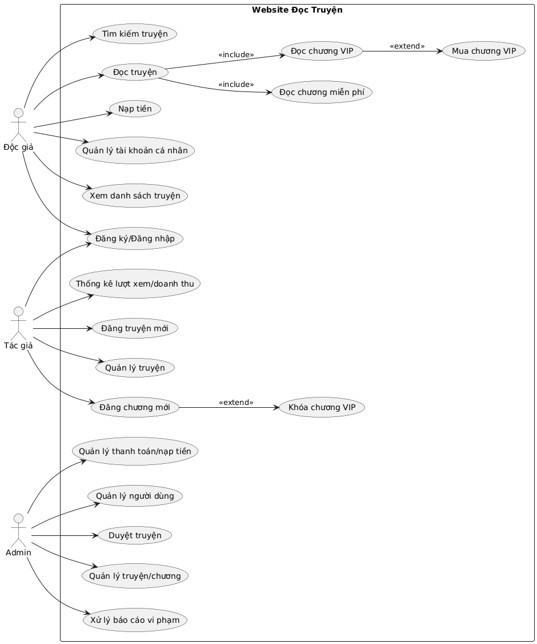

**ERD** (Entity Relationship Diagram)  
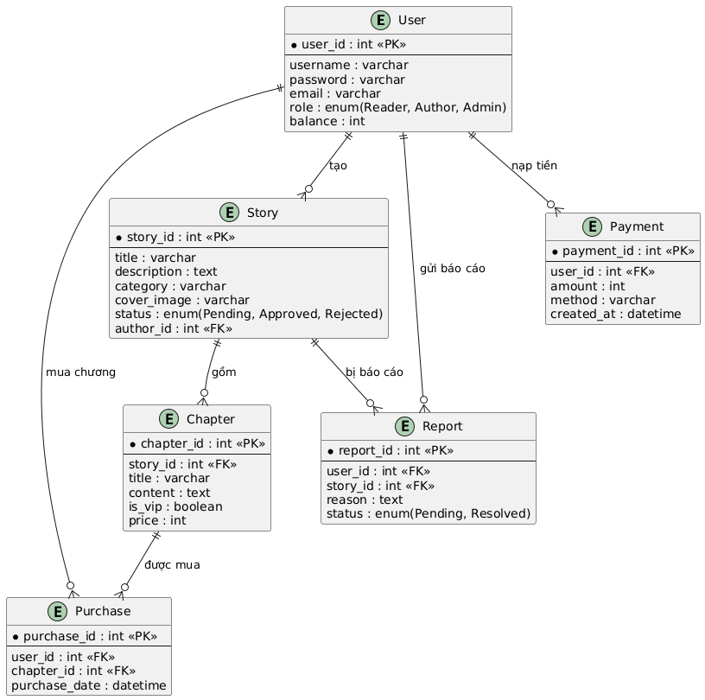

**NoSQL  
